105年度教育部教學卓越獎複選觀察員培訓計畫
一、依據：「教育部教學卓越獎評選及獎勵要點」及「105年度教育部教學卓越獎複選審查實施計畫」。
二、目的：為擴大社會各界對教學卓越獎的瞭解，培訓、擴充觀察員之人力資源，協助觀察員觀察技巧之精進與經驗傳承，以建立評選過程的公平與公正性。
三、辦理單位：
- 主辦單位：教育部國民及學前教育署
- 承辦單位：臺中市政府教育局
- 承辦學校：臺中市立光德國民中學
- 協辦學校：臺中市烏日區僑仁國民小學
四、培訓時間：105年4月23日（星期六）上午9:00至下午5:00
五、地點：臺中市烏日區僑仁國民小學
（地址：臺中市烏日區中山路1段341號，交通資訊詳參附件一）。
六、培訓對象：
- 教師代表：請各直轄市、（縣）市政府推薦，優先推薦曾獲教學卓越獎金質獎或有相關實務經驗之足額績優教師（高中職組之教師代表請國教署高中職組及臺北市、新北市、高雄市協助推薦）。
- 家長代表：請各直轄市、（縣）市政府、家長團體及分區輔導員推薦，或由承辦單位邀請具有相關實務經驗之新進或資深觀察員。
- 推薦培訓人數依據附件二之教學卓越獎各組推薦團隊數為主，本年度參賽團隊不得參加。
七、報名方式：
- 請推薦單位承辦人於105年4月12日(星期二)前填妥附件三之推薦名單，並將電子檔回傳至教學卓越獎信箱105eta@gdjh.tc.edu.tw。
- 請推薦單位承辦人轉知參加培訓之觀察員於105年4月20日(星期三)前至教學卓越獎網站（網址：http://105eta.gdjh.tc.edu.tw/）報名，全程參與研習者核發研習證明書；全程參與研習並完成到校觀察者核發結業證書。
- 囿於場地限制及確保研習品質，承辦單位保留接受報名與否之權利。

八、研習課程：
時間 |  | 課程內容 |  | 主持人/主講人
9:00~9:30 | 30’ | 報到、相見歡 |  | 臺中市僑仁國小
9:30~9:40 | 10’ | 開幕式 |  | 教育部國教署  臺中市政府教育局
9:40~10:30 | 50’ | 觀察實務 |  | 汪履維教授
10:30~12:00 | 90’ | 【初階】 | 1.觀察員到校訪談技巧  2.觀察要領、內涵說明（資料檢視、教學觀察、訪談之進行與注意事項等） | 國立高雄師範大學  鍾蔚起副教授
10:30~12:00 | 90’ | 【進階】 | 1.資深觀察員課程與教學深度觀察  2.協助新手釐清常見問題及運用觀察紀錄表 | 汪履維教授
12:00~13:00 | 60’ | 午餐、休息（各區輔導員會議） |  | 臺中市僑仁國小
13:00~15:30 | 150’ | 【初階】  觀察紀錄表實作與內容說明  1.團隊簡報發表15~20分  2.提問模擬20分  3.撰寫試作40分  4.資深觀察員指導20分  5.試作紀錄表發表50分  【進階】  進入各組，1人協助3人提問或撰寫 |  | 幼兒園組  主講人：翁慶才  獲獎團隊：苗栗縣苑裡鎮山腳國民小學附設幼兒園  國民小學組  主講人： 陳新平、高淑真  獲獎團隊：南投縣國姓鄉長福國民小學  國民中學組  主講人：顏振寧、李昭瑢  獲獎團隊：臺中市立清泉國民中學  高級中等學校組  主講人：汪履維、賴鎮山  獲獎團隊：新北市立板橋高級中學
15:30~15:40 | 10’ | 休息 |  | 臺中市僑仁國小
15:40~16:30 | 50’ | 1.輔導員與觀察員對話分享(分區不分組)  2.各區事務協調 |  | 分區輔導員
16:30~16:40 | 10’ | 休息 |  | 臺中市僑仁國小
16:40~17:00 | 20’ | 綜合座談/Q&A |  | 臺中市僑仁國小
九、注意事項：
- 請准予參加人員公差假，課務派代；觀察員請全程參與研習，如獲派任之觀察員需依派任流程，進行觀察紀錄檢核及參與相關會議。
- 已有參加103或104年實地到校觀察者請參加「進階組」，其餘請參加「初階組」。
- 參加人員依公務人員出差相關規定補助交通費及住宿費（限屏、花東、外島地區，以一宿為限，補助上限1,600元），費用由承辦學校支付（需檢據辦理核銷，發票抬頭請開僑仁國小）。
- 請有意擔任本年度觀察員者特別留意，參與研習人員，並不保證皆派任到校觀察，觀察員之配對與派任，由主辦單位視整體情況逕予安排。
- 研習學校交通資訊詳見附件，因停車不便，請儘量搭乘大眾交通工具。
●臺中高鐵站2號出口：交通車預計8:30到達，8:50開車。
【高鐵北上608車次、高鐵南下609車次】
●臺中火車站於出口處集合：交通車預計8:20到達，最遲8:40開車。
- 配合環保政策請自備環保杯、環保筷。
- 住宿參考資訊：高鐵戀館、清新溫泉度假飯店、雲河概念旅館、悅豪時尚精品旅館、富帝大飯店、新幹線花園酒店、湖水岸時尚精品旅館、喜佳美商務飯店、蘭夏會館、Phoenix鳳凰異國風情商旅。
十、經費：由教育部教學卓越獎複選暨頒獎典禮相關經費項下支付。
十一、本計畫經教育部國民及學前教育署核定後實施，修正時亦同。
附件一
臺中市烏日區僑仁國民小學交通資訊

地址：臺中市烏日區中山路1段341號
聯絡人：(１)光德國中：陳立唐主任、詹緒貞組長、林家輝組長 電話：04-23389802轉203
(２)僑仁國小：林瓊玲主任 電話：04-23381241轉711
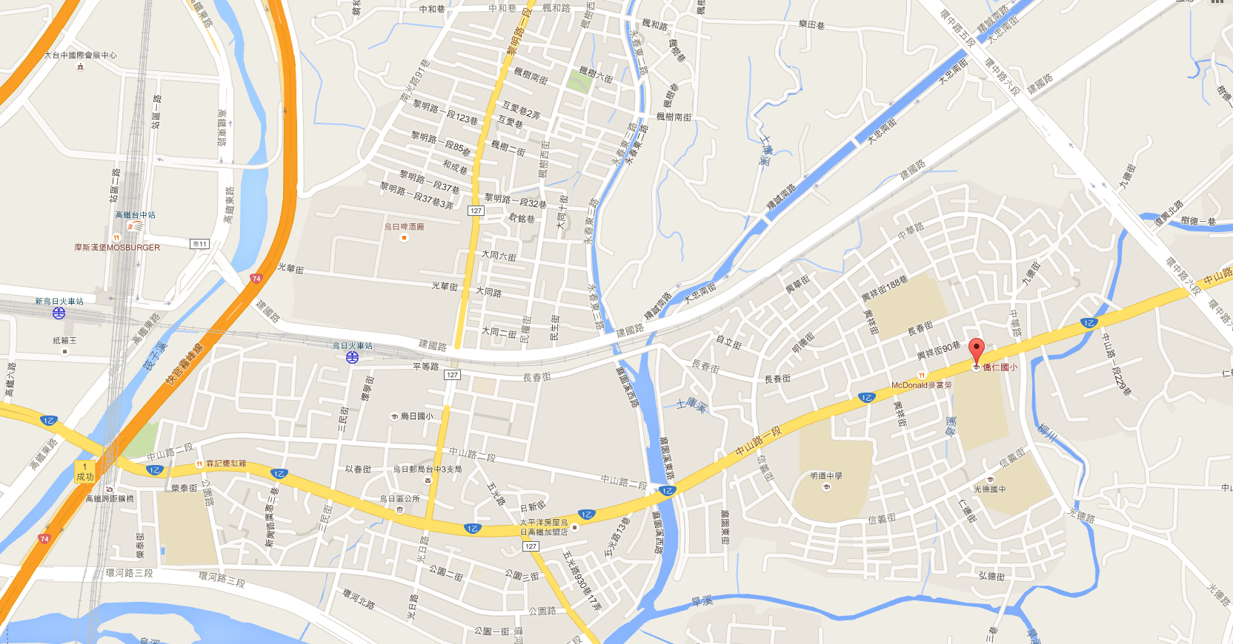

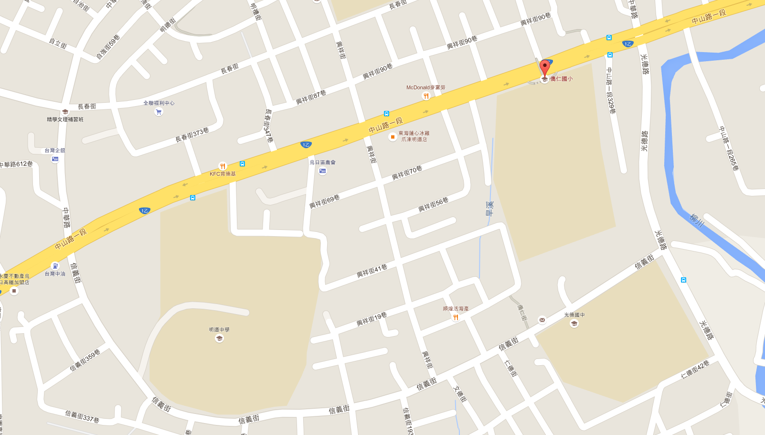

附件二
105年度教育部教學卓越獎複選觀察員培訓推薦名額一覽表
各直轄市、縣（市）政府推薦名額 |  |  |  |  |  | 家長團體及輔導員  推薦名額
縣市 | 教師代表 |  |  |  | 家長代表 | 家長代表  (每單位/每員推薦8位為原則)
縣市 | 幼兒園組 | 國民小學組 | 國民中學組 | 高級中等學校組 | 家長代表 | 家長代表  (每單位/每員推薦8位為原則)
新北市 | 3 | 4 | 3 | 3 | 3 | 104
臺北市 | 3 | 4 | 3 | 4 | 4 | 104
高雄市 | 3 | 4 | 3 | 3 | 3 | 104
臺中市 | 3 | 4 | 3 | 16  (由國教署高中職組推薦) | 3 | 104
臺南市 | 2 | 3 | 2 | 16  (由國教署高中職組推薦) | 2 | 104
宜蘭縣 | 1 | 1 | 1 | 16  (由國教署高中職組推薦) | 1 | 104
桃園市 | 3 | 3 | 3 | 16  (由國教署高中職組推薦) | 3 | 104
新竹縣 | 1 | 1 | 1 | 16  (由國教署高中職組推薦) | 1 | 104
苗栗縣 | 1 | 1 | 1 | 16  (由國教署高中職組推薦) | 1 | 104
彰化縣 | 2 | 2 | 2 | 16  (由國教署高中職組推薦) | 2 | 104
南投縣 | 1 | 1 | 1 | 16  (由國教署高中職組推薦) | 1 | 104
雲林縣 | 1 | 2 | 1 | 16  (由國教署高中職組推薦) | 1 | 104
嘉義縣 | 1 | 1 | 1 | 16  (由國教署高中職組推薦) | 1 | 104
屏東縣 | 1 | 2 | 1 | 16  (由國教署高中職組推薦) | 1 | 104
臺東縣 | 1 | 1 | 1 | 16  (由國教署高中職組推薦) | 1 | 104
花蓮縣 | 1 | 1 | 1 | 16  (由國教署高中職組推薦) | 1 | 104
澎湖縣 | 1 | 1 | 1 | 16  (由國教署高中職組推薦) | 1 | 104
基隆市 | 1 | 1 | 1 | 16  (由國教署高中職組推薦) | 1 | 104
新竹市 | 1 | 1 | 1 | 16  (由國教署高中職組推薦) | 1 | 104
嘉義市 | 1 | 1 | 1 | 16  (由國教署高中職組推薦) | 1 | 104
金門縣 | 1 | 1 | 1 | 16  (由國教署高中職組推薦) | 1 | 104
連江縣 | 1 | 1 | 1 | 16  (由國教署高中職組推薦) | 1 | 104
合計 | 34 | 41 | 34 | 26 | 35 | 104
備註：
1.各直轄市、縣（市）政府：請依本名額推薦教師代表及家長代表。
2.家長團體：包括全國家長團體聯盟、中華民國家長教育改革協會全國家長聯合會、全國高中高職家長會長協會、中華民國各級學校家長協會、中華民國全國家長教育協會、中華民國全國家長會，每單位推薦8位家長代表為原則。
3.輔導員：每員推薦8位家長代表為原則。
附件三
105年度 (縣)市別 教學卓越獎複選觀察員培訓推薦名單
【教師代表】
幼兒園組
單位 | 職稱 | 姓名 | 電話 | 行動電話 | e-mail

國民小學組
單位 | 職稱 | 姓名 | 電話 | 行動電話 | e-mail

國民中學組
單位 | 職稱 | 姓名 | 電話 | 行動電話 | e-mail

高級中等學校組(由教育部國育署高中職組及臺北市、新北市、高雄市推薦，其他縣市教育局處不需填寫)
單位 | 職稱 | 姓名 | 電話 | 行動電話 | e-mail
※同意將電話、手機、電子信箱等資訊，提供承辦學校臺中市立光德國中及各區輔導員聯繫使用
105年度 (縣)市別/家長團體代表/分區輔導員 教學卓越獎複選觀察員培訓推薦名單
【家長代表】
單位 | 職稱 | 姓名 | 電話 | 行動電話 | e-mail
※同意將電話、手機、電子信箱等資訊，提供承辦學校臺中市立光德國中及各區輔導員聯繫使用

